Томская область Асиновский район
АДМИНИСТРАЦИЯ
НОВОНИКОЛАЕВСКАОГО СЕЛЬСКОГО ПОСЕЛЕНИЯ

ПОСТАНОВЛЕНИЕ
19.11.2019 № 121
с. Новониколаевка

Об утверждении схемы размещения мест (площадок) накопления твердых коммунальных отходов на территории муниципального образования
«Новониколаевское сельское поселение»

В соответствии с пунктом 4 статьи 13.4 Федерального законом от 24 июня 1998 года № 89-ФЗ «Об отходах производства и потребления»

ПОСТАНОВЛЯЮ:

1. Утвердить схему размещения мест (площадок) накопления твердых коммунальных отходов на территории муниципального образования «Новониколаевское сельское поселение» согласно приложению к настоящему постановлению.
2. Настоящее постановление подлежит официальному опубликованию в официальном печатном издании «Информационный бюллетень» и размещению на официальном сайте Новониколаевского сельского поселения www.nnselpasino.ru.
3. Настоящее постановление вступает в силу с даты его официального опубликования.
4. Контроль исполнения настоящего постановления возложить на специалиста 1 категории по благоустройству, обеспечению жизнедеятельности, транспорту, связи и безопасности.

Глава Новониколаевского
сельского поселения Д.С. Бурков

СХЕМА
размещения мест (площадок) накопления твёрдых коммунальных отходов на территории
Муниципального образования «Новониколаевское сельское поселение»

п.Большой Кордон, п.Отрадный

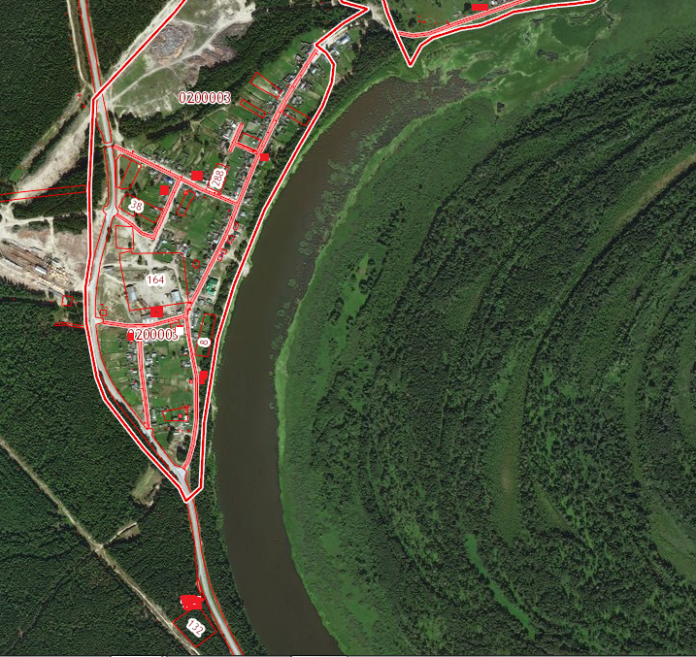

Условные обозначения:
- обозначение места (площадки) накопления твердых коммунальных отходов

д.Михайловка

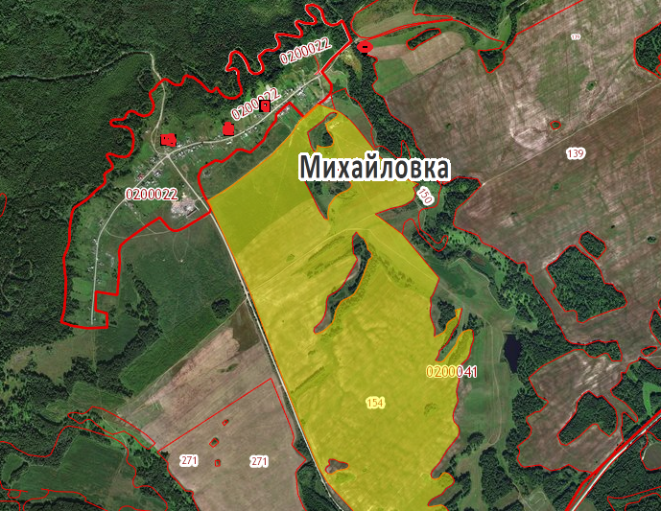

Условные обозначения:
- обозначение места (площадки) накопления твердых коммунальных отходов

д.Караколь

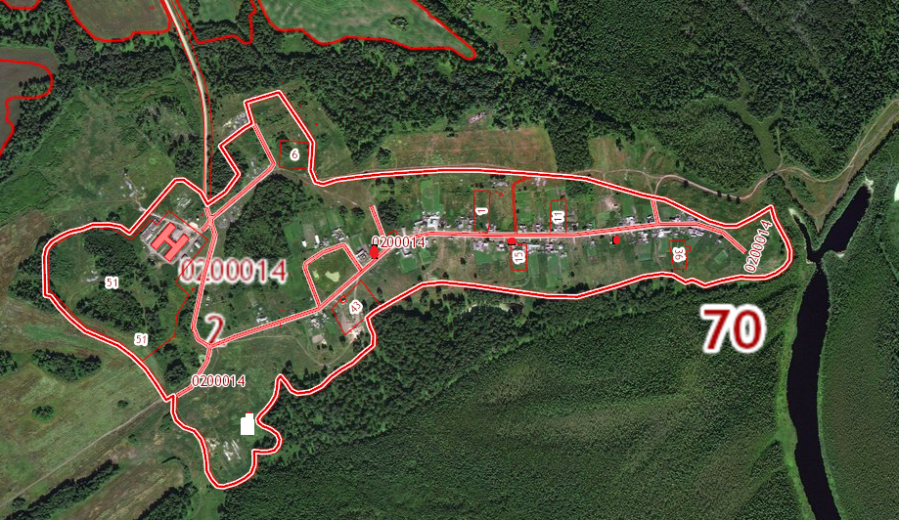

Условные обозначения:
- обозначение места (площадки) накопления твердых коммунальных отходов

с.Новониколаевка

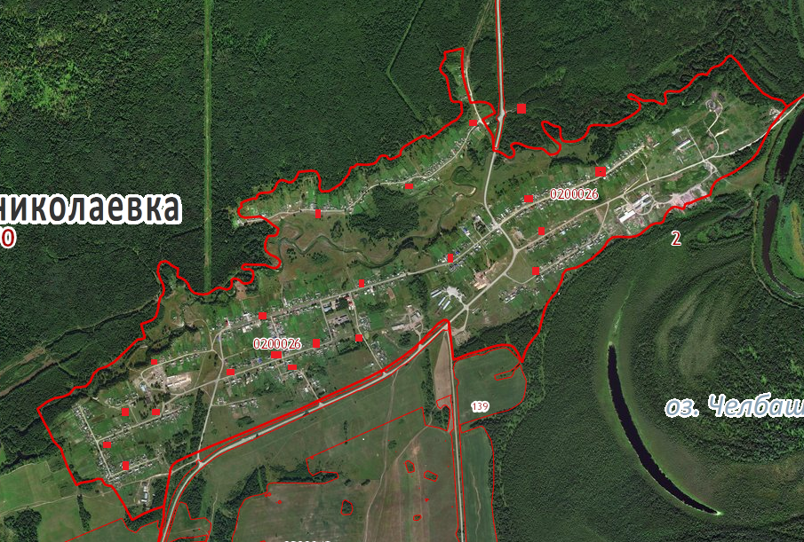

Условные обозначения:

- обозначение места (площадки) накопления твердых коммунальных отходов

с.Копыловка
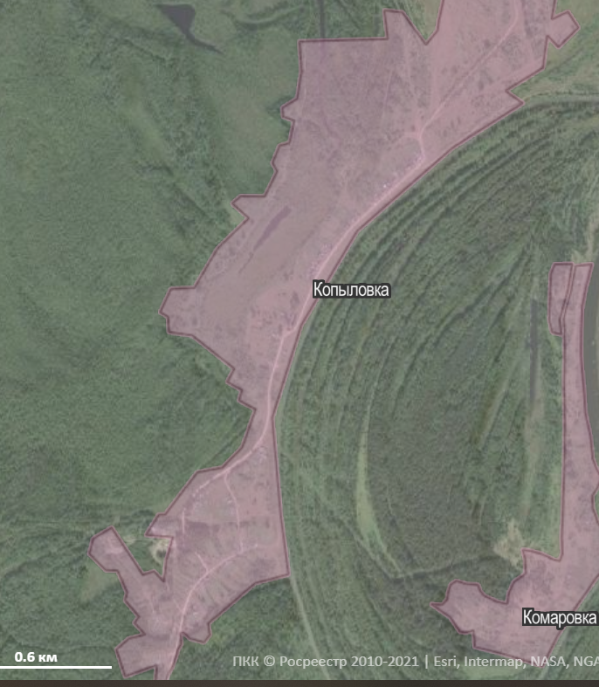
Условные обозначения:
- обозначение места (площадки) накопления твёрдых коммунальных отходов

с.Минаевка
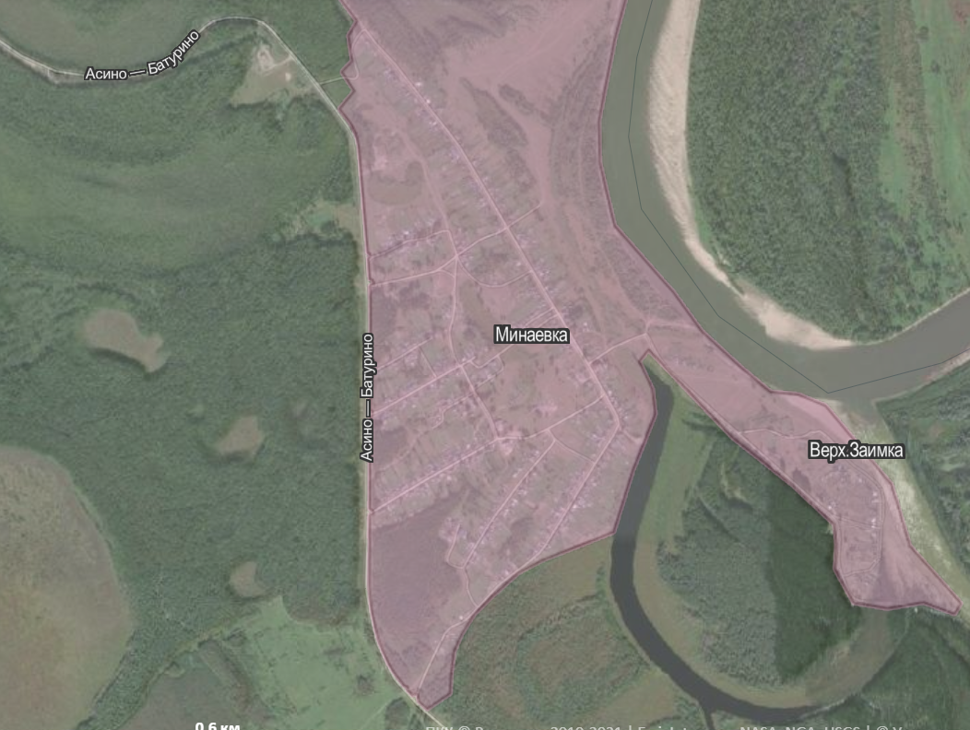
Условные обозначения:
- обозначение места (площадки) накопления твёрдых коммунальных отходов

д.Гарь
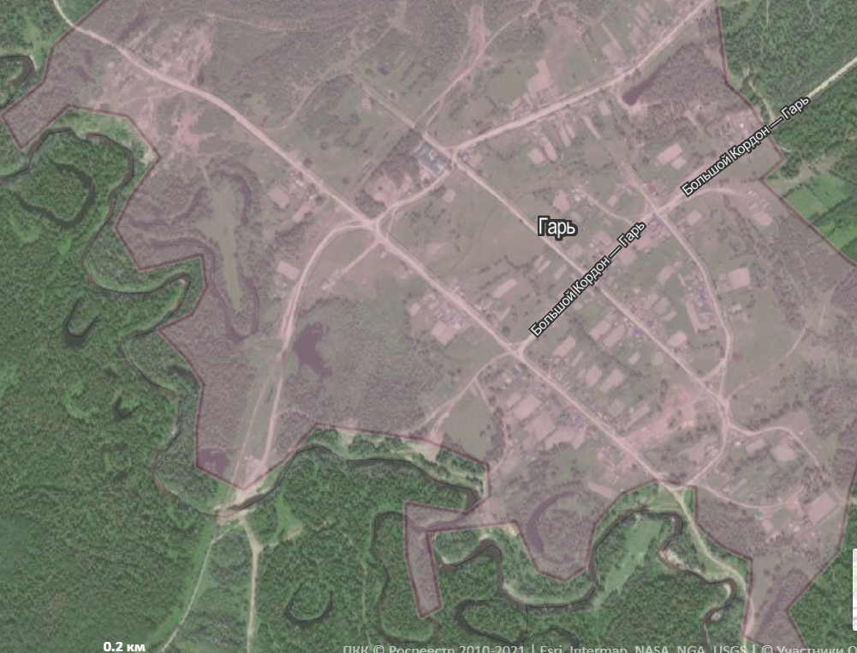
Условные обозначения:
- обозначение места (площадки) накопления твёрдых коммунальных отходов

